Трудовое обучение на 24.04.2020г.
Тема: Ремонт одежды. Пришивание пуговиц.
ученика 9 класса надомного обучения
Яхомова Эдуарда
https://youtu.be/rHgojn5WHfg
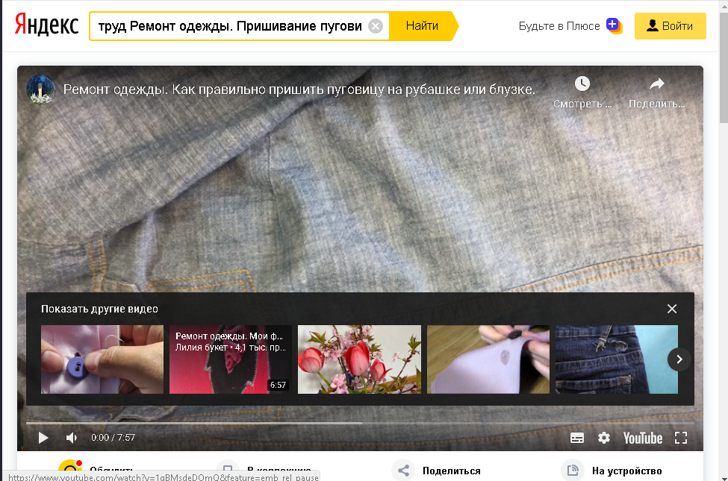

Коррекционное занятие
Дата: 24.04.2020г.
Тема: Рассказ по последовательным картинкам, плана текста и краткий пересказ.

